Документ предоставлен КонсультантПлюс

АДМИНИСТРАЦИЯ ГОРОДА ЗАРЕЧНОГО
ПЕНЗЕНСКОЙ ОБЛАСТИ

ПОСТАНОВЛЕНИЕ
от 15 апреля 2015 г. N 723

ОБ УТВЕРЖДЕНИИ СХЕМЫ РАЗМЕЩЕНИЯ НЕСТАЦИОНАРНЫХ ТОРГОВЫХ
ОБЪЕКТОВ (ОБЪЕКТОВ ПО ОКАЗАНИЮ УСЛУГ) НА ТЕРРИТОРИИ
Г. ЗАРЕЧНОГО ПЕНЗЕНСКОЙ ОБЛАСТИ

Список изменяющих документов
(в ред. Постановлений Администрации г. Заречного
от 26.05.2015 N 964, от 13.05.2016 N 1114, от 07.07.2016 N 1598,
от 14.07.2016 N 1649, от 11.10.2016 N 2424, от 22.03.2017 N 594,
от 13.04.2017 N 962, от 17.05.2017 N 1256, от 07.08.2017 N 2002,
от 26.09.2017 N 2441, от 14.03.2018 N 495, от 31.08.2018 N 1897,
от 27.12.2018 N 3366, от 26.04.2019 N 1018, от 09.08.2019 N 1666,
от 20.08.2019 N 1726, от 25.10.2019 N 2257, от 20.12.2019 N 2730,
от 17.03.2020 N 461, от 29.09.2020 N 1659)

В соответствии с пунктом 15 части 1 статьи 16 Федерального закона от 06.10.2003 N 131-ФЗ "Об общих принципах организации местного самоуправления в Российской Федерации", Федеральным законом от 28.12.2009 N 381-ФЗ "Об основах государственного регулирования торговой деятельности в Российской Федерации", приказом Министерства сельского хозяйства Пензенской области от 23.11.2010 N 1174 "Об утверждении Порядка разработки схемы размещения нестационарных торговых объектов на территории Пензенской области", приказом Министерства сельского хозяйства Пензенской области от 02.03.2016 N 32 "Об утверждении Порядка размещения нестационарных торговых объектов на территории Пензенской области", со статьями 4.5.1 и 4.6.1 Устава ЗАТО г. Заречный Пензенской области, в целях создания условий для улучшения организации и качества обслуживания населения Администрация ЗАТО г. Заречный постановляет:
(в ред. Постановления Администрации г. Заречного от 13.05.2016 N 1114)

Постановлением Администрации г. Заречного от 13.05.2016 N 1114 приложения N 3 - 24 признаны утратившими силу.

Постановлением Администрации г. Заречного от 26.05.2015 N 964 Приложение N 8 к постановлению исключено, Приложение N 6 изложено в новой редакции, постановление дополнено приложениями N 23 и N 24.
1. Утвердить схему размещения нестационарных торговых объектов (объектов по оказанию услуг) на территории г. Заречного Пензенской области (приложение N 1 - описательная часть, приложения N 2 - 22 - графическая часть (приложения N 3 - 22 - не приводятся).
2. Муниципальному автономному учреждению "Управление общественных связей" г. Заречного (Адаева Н.И.) схему размещения нестационарных торговых объектов (объектов по оказанию услуг) опубликовать в средствах массовой информации и разместить на сайте Администрации города Заречного.
3. Отделу промышленности, развития предпринимательства и сферы услуг Администрации г. Заречного (Кулагин Д.В.) направить схему размещения нестационарных торговых объектов (объектов по оказанию услуг) в Министерство сельского хозяйства Пензенской области.
4. Настоящее постановление опубликовать в печатном средстве массовой информации газете "Ведомости Заречного".
5. Контроль за исполнением настоящего постановления возложить на заместителя Главы Администрации города Заречного Зубову Ю.А.

Глава Администрации
В.В.ГЛАДКОВ

Приложение N 1

Утверждена
постановлением
Администрации г. Заречного
от 15 апреля 2015 г. N 723

СХЕМА
РАЗМЕЩЕНИЯ НЕСТАЦИОНАРНЫХ ТОРГОВЫХ ОБЪЕКТОВ (ОБЪЕКТОВ
ПО ОКАЗАНИЮ УСЛУГ) НА ТЕРРИТОРИИ ГОРОДА ЗАРЕЧНОГО
ПЕНЗЕНСКОЙ ОБЛАСТИ

Список изменяющих документов
(в ред. Постановлений Администрации г. Заречного от 17.05.2017 N 1256,
от 07.08.2017 N 2002, от 26.09.2017 N 2441, от 14.03.2018 N 495,
от 31.08.2018 N 1897, от 27.12.2018 N 3366, от 26.04.2019 N 1018,
от 26.04.2019 N 1018, от 09.08.2019 N 1666, от 20.08.2019 N 1726,
от 25.10.2019 N 2257, от 20.12.2019 N 2730, от 17.03.2020 N 461,
от 29.09.2020 N 1659)

Таблица N 1. Передвижные средства развозной торговли
(специализированные или специально оборудованные
для розничной торговли механические транспортные средства
производителей хлебобулочных изделий, молочной, мясной,
рыбной, кондитерской продукции, социально значимых
продовольственных товаров первой необходимости)

N п/п | Место расположения объекта (ориентир с привязкой к стационарному объекту) | Тип нестационарного торгового объекта (объекта по оказанию услуг), планируемого для размещения | Вид деятельности | Площадь объекта | Срок эксплуатации | Предельная высота объекта | координаты характерных точек территории
1 | 2 | 3 | 4 | 5 | 6 | 7 | 8

Молоко
М-1 | улица Ленина, у дома N 65 (магазин "Зимняя вишня") | Автомагазин | Продажа продукции | 6 | Круглогодично  (12 месяцев) | 3 | X1=382932,21; Y1=2240075,67; X2=382933,54; Y2=2240077,17; X3=382931,30; Y3=2240079,13; X4=382929,97; Y4=2240077,63
М-2 | Улица Ленина (район жилого дома N 23) | автомагазин | Продажа молочной продукции | 6 | Круглогодично (12 месяцев) | 3 | X1 = 381849,68;  Y1 = 2241065,40;  X2 = 381847,53;  Y2 = 2241066,96;  X3 = 381846,16;  Y3 = 2241065,07;  X4 = 381848,31;  Y4 = 2241063,51.
(п. М-2 в ред. Постановления Администрации г. Заречного от 25.10.2019 N 2257)
М-3 | улица Строителей, 11а (магазин "Магнит") | Автомагазин | Продажа продукции | 6 | Круглогодично  (12 месяцев) | 3 | X1=382814,35; Y1=2240597,27; X2=382816,29; Y2=2240599,44; X3=382814,74; Y3=2240600,81; X4=382812,81; Y4=2240598,64
М-4 | улица Ленина, 2 (магазин "Магнит-косметик") | Автомагазин | Продажа продукции | 9 | Круглогодично 3 дня в неделю (Вт., чет., воскр.)  (6 месяцев) | 3 | X1=381361,90; Y1=2241378,03; X2=381361,88; Y2=2241381,56 X3=381359,34; Y3=2241381,58; X4=381359,33; Y4=2241378,03
М-5 | ул. имени М.В. Проценко (район стоянки автобусов) | автомагазин | Продажа молочной продукции | 9 | Круглогодично (2 раза в неделю по понедельникам четвергам и пятницам) (6 месяцев) | 3 | Х1 = 381707,15; Y1 = 2242490,28;  Х2 = 381709,12; Y2 = 2242492,55;  Х3 = 381711,38; Y3 = 2242490,58;  Х4 = 381709,41; Y4 = 2242488,31.
(п. М-5 введен Постановлением Администрации г. Заречного от 17.03.2020 N 461)
М-6 | улица Ленина, 37б (магазин "Хлеб") | Автомагазин | Продажа продукции | 9 | Круглогодично 3 дня в неделю (Вт., чет., воскр.)  (6 месяцев) | 3 | X1=382472,56; Y1=2240520,64; X2=382474,79; Y2=2240518,50 X3=382476,82; Y3=2240520,72; X4=382474,50; Y4=2240522,74
М-7 | улица Братская, 12 (магазин "Чайка") | Автомагазин | Продажа продукции | 9 | Круглогодично 3 дня в неделю (Вт., чет., воскр.)  (6 месяцев) | 3 | X1=382304,09; Y1=2241587,16; X2=382305,99; Y2=2241589,50  X3;382303,66; Y3=2241591,32; X4=382301,70; Y4=2241588,97
М-8 | улица Ленина, 42 (магазин "Универмаг") | Автомагазин | Продажа продукции | 6 | Круглогодично  (12 месяцев) | 3 | X1=382267,42; Y1=2240598,53; X2=382269,33; Y2=2240596,92; X3=382270,90; Y3=2240598,77; X4=382268,98; Y4=2240600,38

Рыбная, мясная и кондитерская продукция
(введен Постановлением Администрации г. Заречного от 26.09.2017 N 2441)
Р-1 | улица Озерская, 14а (универсам "Караван") | Автомагазин | Продажа мясных изделий | 20 | Круглогодично  (12 месяцев | 3 | Х1=380831,06; Y1=2240450,34;  Х2=380836,01; Y2=2240446,37;  Х3=380838,08; Y3=2240448,79;  Х4=380833,03; Y4=2240452,76
Р-2 | Улица Ленина (район жилого дома N 23) | автомагазин | Продажа мясных изделий | 20 | Круглогодично (12 месяцев) | 3 | X1=381842,06; Y1=2241055,53;  X2=381836,82; Y2=2241059,75;  X3=381838,70; Y3=2241062,09;  X4=381843,95; Y4=2241057,86.
(п. Р-2 в ред. Постановления Администрации г. Заречного от 20.12.2019 N 2730)
Р-3 | Улица имени М.В. Проценко (р-н стоянки автобусов) | Торговая палатка | Продажа кондитерских изделий | 18 | Круглогодично (12 месяцев) | 3  X1 = 381688,74;  Y1 = 2242510,26;  X2 = 381686,77;  Y2 = 2242507,99;  X3 = 381691,30;  Y3 = 2242504,06;  X4 = 381693,27;  Y4 = 2242506,2.
(п. Р-3 введен Постановлением Администрации г. Заречного от 25.10.2019 N 2257)
Р-4 | Улица имени М.В. Проценко (р-н стоянки автобусов) | Торговая палатка | Продажа рыбы и мяса | 18 | Круглогодично (12 месяцев) | 3  X1 = 381693,27;  Y1 = 2242506,32;  X2 = 381691,30;  Y2 = 2242504,06;  X3 = 381695,83;  Y3 = 2242500,12;  X4 = 381697,80;  Y4 = 2242502,80.
(п. Р-4 введен Постановлением Администрации г. Заречного от 25.10.2019 N 2257)
Р-5 | Улица имени М.В. Проценко (р-н стоянки автобусов) | Торговая палатка | Продажа мяса и мясных полуфабрикатов | 18 | Круглогодично 1 раз в неделю по пятницам (1 месяц) | 3  X1 = 381700,06;  Y1 = 2242500,42;  X2 = 381697,80;  Y2 = 2242502,39;  X3 = 381693,86;  Y3 = 2242497,86;  X4 = 381696,13;  Y4 = 2242495,89.
(п. Р-5 введен Постановлением Администрации г. Заречного от 25.10.2019 N 2257)
Р-6 | Улица имени М.В. Проценко (р-н стоянки автобусов) | Торговая палатка | Продажа мяса птицы | 4 | С 1 октября по 31 марта 3 дня в неделю (среда, четверг, пятница) (3 месяца) | 3  X1 = 381700,06;  Y1 = 2242500,42;  X2 = 381697,80;  Y2 = 2242502,39;  X3 = 381693,86;  Y3 = 2242497,86;  X4 = 381696,13;  Y4 = 2242495,89.
(п. Р-6 введен Постановлением Администрации г. Заречного от 25.10.2019 N 2257)
Р-7 | ул. имени М.В. Проценко (район стоянки автобусов) | торговая палатка | Продажа мясных изделий | 18 | Круглогодично (1 раз в неделю по пятницам) (2 месяца) | 3 | Х1 = 381713,65; Y1 = 2242488,61;  Х2 = 381711,38; Y2 = 2242490,58;  Х3 = 381707,45; Y3 = 2242486,05;  Х4 = 381709,71; Y4 = 2242484,08.
(п. Р-7 введен Постановлением Администрации г. Заречного от 17.03.2020 N 461)

Хлеб
Х-1 | проспект Мира, 5 (магазин "М3") | Автомагазин | Продажа продукции | 6 | Круглогодично  (12 месяцев) | 3 | X1=382319,43; Y1=2242042,85; X2=382321,66; Y2=2242040,98; X3=382322,98; Y3=2242042,57; X4=382320,75; Y4=2242044,43
Х-2 | улица Озерская, 22 (универсам "Пятерочка") | Автомагазин | Продажа продукции | 7 | Круглогодично  (12 месяцев) | 3 | X1=381119,21; Y1=2240186,19; X2=381121,44; Y2=2240184,33; X3=381123,00; Y3=2240186,18; X4=381120,77; Y4=2240188,04
Х-3 | улица Ленина, 42 (магазин "Универмаг") | Автомагазин | Продажа продукции | 7 | Круглогодично  (12 месяцев) | 3 | X1=382264,21; Y1=2240601,09; X2=382266,43; Y2=2240599,23; X3=382267,99; Y3=2240601,08; X4=382265,77; Y4=2240602,95
Х-4 | Проспект 30-летия Победы, 15а ("Аптека") | Автомагазин | Продажа хлебобулочных изделий | 8 | Круглогодично  (12 месяцев) | 3 | X1=382323,98; Y1=2241488,35;  X2=382325,31; Y2=2241489,85  X3=382322,31; Y3=2241492,50;  X4=382320,98; Y4=2241492,00
(п. Х-4 введен Постановлением Администрации г. Заречного от 07.08.2017 N 2002)
Х-5 | Р-н КПП-6 | автомагазин | Продажа хлебобулочных изделий | 8 | Круглогодично (12 месяцев) | 3 | X1=382982,95; Y1=2242141,57;  X2=382979,04; Y2=2242142,37;  X3=382978,64; Y3=2242140,41;  X4=382982,56; Y4=2242139,61.
(п. Х-5 в ред. Постановления Администрации г. Заречного от 26.04.2019 N 1018)
Х-6 | улица Конституции, 21 (магазин "Магнит") | Автомагазин | Продажа продукции | 7 | Круглогодично  (12 месяцев) | 3 | X1=382693,29; Y1=2241304,10; X2=382695,52; Y2=2241302,24; X3=382697,08; Y3=2241304,08; X4=382694,85; Y4=2241305,95;
Х-7 | Улица Ленина (район жилого дома N 23) | автомагазин | Продажа хлебобулочных изделий | 8 | Круглогодично (12 месяцев) | 3 | X1 = 381844,44;  Y1 = 2241058,73;  X2 = 381846,23;  Y2 = 2241060,96;  X3 = 381844,38;  Y3 = 2241062,45;  X4 = 381842,59;  Y4 = 2241060,22.
(п. Х-7 в ред. Постановления Администрации г. Заречного от 25.10.2019 N 2257)
Х-8 | улица Ленина, у дома N 65 (магазин "Зимняя вишня") | Автомагазин | Продажа продукции | 7 | Круглогодично  (12 месяцев) | 3 | X1=382927,52; Y1=2240079,67; X2=382929,35; Y2=2240081,86; X3=382927,54; Y3=2240083,39; X4=382925,70; Y4=2240081,20
Х-9 | улица Строителей, 9 (магазин "Рябинушка") | Автомагазин | Продажа продукции | 6 | Круглогодично  (12 месяцев) | 3 | X1=382818,58; Y1=2240601,99; X2=382817,09; Y2=2240603,32; X3=382815,13; Y3=2240601,09; X4=382816,62; Y4=2240599,76
Х-10 | улица Ленина, 4 (магазин "Строймаркет") | Автомагазин | Продажа продукции | 9 | Круглогодично  (12 месяцев) | 3 | X1=381375,38; Y1=2241371,32; X2=381378,14; Y2=2241369,92; X3=381376,80; Y3=2241367,44; X4=381373,93; Y4=2241368,78;

Таблица 2. Нестационарные торговые объекты

Нестационарные торговые объекты (объекты по оказанию услуг) на территории города Заречного (с учетом предложений о плановых размещениях)
N п/п | Место расположения объекта (ориентир с привязкой к стационарному объекту) | Тип нестационарного торгового объекта (объекта по оказанию услуг), планируемого для размещения | Вид деятельности | Площадь объекта | Срок эксплуатации | Предельная высота объекта | Координаты характерных точек территории
1 | 2 | 3 | 4 | 5 | 6 | 7 | 8
Кулинарная продукция
Е-1 | проспект Мира, 79б (мойка самообслуживания "Авто баня") | Киоск | Общественное питание | 20 | Круглогодично (12 месяцев) | 3 | X1=383257,79; Y1=2240965,83;  X2=383252,91; Y2=2240964,74;  X3=383252,03; Y3=2240968,65;  X4=383256,91; Y4=2240969,74
(п. Е-1 в ред. Постановления Администрации г. Заречного от 27.12.2018 N 3366)
Е-2 | проспект Мира, 5 (магазин "М3") | Автомагазин | Общественное питание | 11 | Круглогодично  (12 месяцев) | 3 | X1=382314,88; Y1=2242046,83; X2=382317,76; Y2=2242044,44; X3=382319,70; Y3=2242046,68; X4=382316,82; Y4=2242049,06
Е-3 | улица имени М.В. Проценко (возле стоянки автобусов) | Автомагазин | Общественное питание | 7,5 | Круглогодично  (12 месяцев) | 3 | X1=381683,74; Y1=2242528,13; X2=381686,57; Y2=2242525,84; X3=381687,89; Y3=2242527,42; X4=381685,06; Y4=2242529,71
Е-4 | улица Строителей, 11а (магазин "Магнит") | Автомагазин | Общественное питание | 8 | Круглогодично (12 месяцев) | 3 | X1=382806,57; Y1=2240600,99;  X2=382806,58; Y2=2240604,51;  X3=382804,29; Y3=2240604,51;  X4=382804,29; Y4=2240601,00
(п. Е-4 введен Постановлением Администрации г. Заречного от 07.08.2017 N 2002)
Е-5 | Исключен. - Постановление Администрации г. Заречного от 25.10.2019 N 2257
Е-6 | улица Литке, 1 | Киоск | Общественное питание | 10 | Круглогодично (12 месяцев) | 3 | X1=381319,20; Y1=2243609,38;  X2=381325,51; Y1=2243617,14;  X3=381323,96; Y3=2243618,40;  X4=381317,65; Y4=2243610,64;
(п. Е-6 введен Постановлением Администрации г. Заречного от 27.12.2018 N 3366)
Е-7 | р-н Банно-прачечного комбината (ул. Коммунальная, 8) | Киоск | Общественное питание | 20 | Круглогодично (12 месяцев) | 3 | Х1=382363,32; Y1=2242493,69;  Х2=382360,17; Y2=2242496,14;  Х3=382357,09; Y3=2242492,20;  Х4=382360,25; Y4=2242489,74.
(п. Е-7 введен Постановлением Администрации г. Заречного от 09.08.2019 N 1666)
Продажа саженцев, семян
С-2 | Участок находится примерно в 250 м по направлению на с.-з. от ориентира территория завода "ЖБИ", расположенного за пределами участка (стоянка у кладбища - 1) | Киоск | Продажа живых и искусственных цветов | 12 | Круглогодично  (12 месяцев) | 3 | X1=382382,12; Y1=2238417,78; X2=382384,78; Y2=2238420,80; X3=382382,51; Y3=2238422,76; X4=382379,84; Y4=2238419,70
С-3 | Участок находится примерно в 250 м по направлению на с.-з. от ориентира территория завода "ЖБИ", расположенного за пределами участка (стоянка у кладбища-1) | Киоск | Продажа живых и искусственных цветов | 12 | Круглогодично  (12 месяцев) | 3 | X1=382376,21; Y1=2238416,90; X2=382378,54; Y2=2238419,90; X3=382376,24; Y3=2238421,83; X4=382373,66; Y4=2238418,92
С-4 | Юго-западная часть кадастрового квартала 58:34:0010134 (стоянка у кладбища-2) | Торговая палатка | Продажа саженцев, семян | 7,5 | 1 апреля - 30 сентября  (6 месяцев) | 3 | X1=382475,17; Y1=2238529,39; X2=382477,24; Y2=2238531,74; X3=382475,45; Y3=2238533,36; X4=382473,37; Y4=2238531,01
С-5 | Юго-западная часть кадастрового квартала 58:34:0010134 (стоянка у кладбища-2) | Торговый павильон | Продажа ритуальных товаров | 15 | Круглогодично | 3 | X1=382478,70; Y1=2238533,16; X2=382482,68; Y2=2238537,66; X3=382480,87; Y3=2238539,31; X4=382476,81; Y4=2238534,91
Вода
1-1 | Улица Строителей, 11а (магазин "Рябинушка") | Киоск | Продажа воды | 4 | Круглогодично (12 месяцев) | 3 | X1 = 382796,12;  Y1 = 2240605,10;  X2 = 382797,46;  Y2 = 2240606,58;  X3 = 382798,94;  Y3 = 2240605,24;  X4 = 382797,60;  Y4 = 2240603,78.
(п. 1-1 введен Постановлением Администрации г. Заречного от 25.10.2019 N 2257)
1-19 | улица Ленина, у дома N 40а | Киоск | Продажа питьевой воды | 12,0 | Круглогодично  (12 месяцев) | 4 | X1=382054,45; Y1=2240489,16; X2=382057,43; Y2=2240486,66; X3=382059,27; Y3=2240488,86; X4=382056,29; Y4=2240491,35
1-20 | улица Конституции СССР, у дома N 23 | Киоск | Продажа питьевой воды | 12,0 | Круглогодично  (12 месяцев) | 4 | X1=382699,47; Y1=2241313,15; X2=382702,16; Y2=2241310,94; X3=382704,28; Y3=2241313,67; X4=382701,59; Y4=2241315,87
1-21 | улица Любовина, у дома N 17 | Киоск | Продажа питьевой воды | 12,0 | Круглогодично  (12 месяцев) | 4 | X1=382686,87; Y1=2240033,82; X2=382689,51; Y2=2240036,84; X3=382687,26; Y3=2240038,82; X4=382684,62; Y4=2240035,80
1-22 | улица Озерская, у дома N 20 | Киоск | Продажа питьевой воды | 12,0 | Круглогодично  (12 месяцев) | 4 | X1=381109,37; Y1=2240187,35; X2=381113,05; Y2=2240188,95; X3=381111,87; Y3=2240191,70; X4=381108,19; Y4=2240190,10
1-23 | улица Ленина, у дома N 16 | Киоск | Продажа питьевой воды | 12,0 | Круглогодично  (12 месяцев) | 4 | X1=381640,72; Y1=2241057,76; X2=381643,60; Y2=2241056,93; X3=381644,73; Y3=2241060,76; X4=381641,84; Y4=2241061,60
1-24 | проезд Молодежный, у дома N 5 | Киоск | Продажа питьевой воды | 12,0 | Круглогодично  (12 месяцев) | 4 | X1=383070,19; Y1=2240402,42; X2=383072,69; Y2=2240404,09; X3=383070,46; Y3=2240407,41; X4=383067,97; Y4=2240405,74
1-25 | улица Зеленая, у дома N 10 | Киоск | Продажа питьевой воды | 12,0 | Круглогодично  (12 месяцев) | 4 | X1=381415,12; Y1=2241639,65; X2=381417,64; Y2=2241642,76; X3=381415,31; Y3=2241644,70; X4=381412,79; Y4=2241641,53
1-26 | проспект 30-летия Победы, у дома N 15 | Киоск | Продажа питьевой воды | 12,0 | Круглогодично  (12 месяцев) | 4 | X1=382410,29; Y1=2241556,44; X2=382412,81; Y2=2241559,55; X3=382410,47; Y3=2241561,48; X4=382407,96; Y4=2241558,32
Овощные палатки (унифицированные торговые модули)
О-1 | ул. Светлая, 28А (около магазина "Калинка") | Торговая палатка | Продажа овощей и фруктов | 15 | С 1 апреля по 30 ноября (8 месяцев) | 3 | X1 = 381905,94;  Y1 = 2240423,88;  X2 = 381904,74;  Y2 = 2240427,69;  X3 = 381901,16;  Y3 = 2240426,57;  X4 = 381902,36;  Y4 = 2240422,75.
(п. О-1 в ред. Постановления Администрации г. Заречного от 29.09.2020 N 1659)
О-2 | улица Ленина, 42 (магазин "Универмаг") | Торговая палатка | Продажа овощей | 15 | Круглогодично  (12 месяцев) | 3 | X1=382256,99; Y1=2240594,12; X2=382259,99; Y2=2240591,60; X3=382262,47; Y3=2240594,55; X4=382259,47; Y4=2240597,07
О-3 | проезд Молодежный, 7а (около маг. "Браво") | Торговый павильон | Продажа овощей и фруктов | 30 | С 1 апреля по 30 ноября (8 месяцев) | 3 | X1=383049,55; Y1=2240433,86; X2=383046,13; Y2=2240438,79; X3=383050,24; Y3=2240441,64; X4=383053,66; Y4=2240436,71.
(п. О-3 введен Постановлением Администрации г. Заречного от 20.08.2019 N 1726)
О-4 | улица Ленина, 20а (магазин "Дубрава") | Торговая палатка | Продажа овощей | 15 | Круглогодично  (12 месяцев) | 3 | X1=381797,89; Y1=2240975,74; X2=381800,96; Y2=2240973,16; X3=381803,50; Y3=2240976,18; X4=381800,43; Y4=2240978,76
О-5 | Исключен. - Постановление Администрации г. Заречного от 27.12.2018 N 3366
О-5 | Р-н жилого дома по улице Заречной, 3 | Торговый павильон | Продажа овощей и фруктов | 30 | С 1 апреля по 30 ноября (8 месяцев) | 3 | X1=382547,39; Y1=2240174,02; X2=382551,34; Y2=2240178,55; X3=382555,10; Y3=2240175,26; X4=382551,16; Y4=2240170,74.
(п. О-5 введен Постановлением Администрации г. Заречного от 20.08.2019 N 1726)
О-6 | Исключен. - Постановление Администрации г. Заречного от 14.03.2018 N 495
О-6 | Улица имени М.В. Проценко (р-н стоянки автобусов) | Торговая палатка | Продажа овощей, фруктов и сухофруктов | 18 | Круглогодично (12 месяцев) | 3 | X1 = 381684,21;  Y1 = 2242514,19;  X2 = 381682,24;  Y2 = 2242511,93;  X3 = 381686,77;  Y3 = 2242507,99;  X4 = 381688,74;  Y4 = 2242510,26.
(п. О-6 введен Постановлением Администрации г. Заречного от 25.10.2019 N 2257)
О-7 | Улица имени М.В. Проценко (р-н стоянки автобусов) | Торговая палатка | Продажа сухофруктов и овощей | 18 | Круглогодично (12 месяцев) | 3 | X1 = 381700,06;  Y1 = 2242500,42;  X2 = 381698,09;  Y2 = 2242498,15;  X3 = 381702,62;  Y3 = 2242494,22;  X4 = 381704,59;  Y4 = 2242496,48.
(п. О-7 введен Постановлением Администрации г. Заречного от 25.10.2019 N 2257)
О-8 | улица Конституции СССР, 3б (возле киоска "Ключ здоровья") | Торговая палатка | Продажа овощей | 15 | 1 апреля - 30 ноября  (8 месяцев) | 3 | X1=382823,56; Y1=2241231,40; X2=382825,45; Y2=2241233,73; X3=382821,56; Y3=2241236,87; X4=382819,67; Y4=2241234,54
О-9 | улица Конституции СССР, 27а (магазин "Березка") | Торговая палатка | Продажа овощей | 15 | 1 апреля - 30 ноября  (8 месяцев) | 3 | X1=382609,14; Y1=2241256,85; X2=382611,03; Y2=2241259,18; X3=382607,14; Y3=2241262,33; X4=382605,26; Y4=2241260,00
О-10 | Исключен. - Постановление Администрации г. Заречного от 14.03.2018 N 495
О-12 | улица Озерская, 22 (универсам "Пятерочка") | Торговая палатка | Продажа овощей | 15 | 1 апреля - 30 ноября  (8 месяцев) | 3 | X1=381119,70; Y1=2240180,76; X2=381121,59; Y2=2240183,10; X3=381117,70; Y3=2240186,24; X4=381115,82; Y4=2240183,91
О-13 | улица Ленина, у дома N 65 (магазин "Зимняя вишня") | Торговая палатка | Продажа овощей | 15 | Круглогодично  (12 месяцев) | 3 | X1=382858,83; Y1=2240156,30; X2=382862,08; Y2=2240160,17; X3=382859,72; Y3=2240162,15; X4=382856,47; Y4=2240158,28
О-14 | улица Ленина, 42 (магазин "Универмаг") | Бахчевой развал | Продажа ягод, фруктов | 10 | 1 июня - 31 октября  (5 месяцев) | 3 | Х1 = 382259,55; Y1 = 2240597,15;  Х2 = 382262,55; Y2 = 2240594,64;  Х3 = 382264,18; Y3 = 2240596,57;  Х4 = 382261,15; Y4 = 2240599,14
(п. О-14 введен Постановлением Администрации г. Заречного от 26.09.2017 N 2441)
О-15 | улица Ленина, 20а (магазин "Дубрава") | Бахчевой развал | Продажа ягод, фруктов | 15 | 1 июня - 31 октября  (5 месяцев) | 3 | Х1 = 381801,04; Y1 = 2240973,10;  Х2 = 381803,89; Y2 = 2240970,70;  Х3 = 381806,51; Y3 = 2240973,66;  Х4 = 381803,52; Y4 = 2240976,17
(п. О-15 введен Постановлением Администрации г. Заречного от 26.09.2017 N 2441)
О-16 | Исключен. - Постановление Администрации г. Заречного от 27.12.2018 N 3366
О-17 | улица Конституции СССР, 3б (возле киоска "Ключ здоровья") | Бахчевой развал | Продажа ягод, фруктов | 10 | 1 июня - 31 октября  (5 месяцев) | 3 | Х1 = 382819,65; Y2 = 2241234,58;  Х2 = 382821,54; Y2 = 2241236,91;  Х3 = 382818,95; Y3 = 2241238,99;  Х4 = 382816,99; Y4 = 2241236,72
(п. О-17 введен Постановлением Администрации г. Заречного от 26.09.2017 N 2441)
О-18 | улица Конституции СССР, 27а (магазин "Березка") | Бахчевой развал | Продажа ягод, фруктов | 10 | 1 июня - 31 октября  (5 месяцев) | 3 | Х1 = 382607,86; Y1 = 2241255,28;  Х2 = 382609,11; Y2 = 2241256,84;  Х3 = 382605,23; Y3 = 2241259,99;  Х4 = 382603,95; Y4 = 2241258,41
(п. О-18 введен Постановлением Администрации г. Заречного от 26.09.2017 N 2441)
О-19 | улица Озерская, 22 (универсам "Пятерочка") | Бахчевой развал | Продажа ягод, фруктов | 10 | 1 июня - 31 октября  (5 месяцев) | 3 | Х1 = 381115,74; Y1 = 2240183,98;  Х2 = 381117,63; Y2 = 2240186,31;  Х3 = 381115,05; Y3 = 2240188,40;  Х4 = 381113,12; Y4 = 2240186,10
(п. О-19 введен Постановлением Администрации г. Заречного от 26.09.2017 N 2441)
О-20 | улица Ленина, у дома N 65 (магазин "Зимняя вишня") | Бахчевой развал | Продажа ягод, фруктов | 10 | 1 июня - 31 октября  (5 месяцев) | 3 | Х1 = 382862,13; Y1 = 2240160,22;  Х2 = 382864,21; Y2 = 2240162,69;  Х3 = 382861,87; Y3 = 2240164,70;  Х4 = 382859,77; Y4 = 2240162,20
(п. О-20 введен Постановлением Администрации г. Заречного от 26.09.2017 N 2441)
Квас (унифицированные торговые модули)
К-1 | улица Ленина, у дома N 65 (магазин "Зимняя вишня") | Киоск | Продажа кваса, сока, воды, мороженого | 5 | 1 апреля - 30 сентября (6 месяцев) | 3 | X1=382929,78; Y1=2240077,84; X2=382931,08; Y2=2240079,36; X3=382929,18; Y3=2240080,98; X4=382927,88; Y4=2240079,46
К-2 | улица Ленина, 42 (магазин "Универмаг") | Киоск | Продажа кваса, сока, воды, мороженого | 5 | 1 апреля - 30 сентября (6 месяцев) | 3 | X1=382261,88; Y1=2240590,19; X2=382263,49; Y2=2240592,11; X3=382261,95; Y3=2240593,39; X4=382260,35; Y4=2240591,48
К-3 | улица Ленина, 20а (магазин "Дубрава") | Киоск | Продажа кваса, сока, воды, мороженого | 5 | 1 апреля - 30 сентября (6 месяцев) | 3 | X1=381782,72; Y1=2241043,58; X2=381784,35; Y2=2241045,52; X3=381782,78; Y3=2241046,83; X4=381781,15; Y4=2241044,89
К-4 | улица Светлая, 25а (магазин "Глобус") | Киоск | Продажа кваса, сока, воды, мороженого | 5 | 1 апреля - 30 сентября (6 месяцев) | 3 | X1=381943,75; Y1=2240505,66;  X2=381945,35; Y2=2240507,58;  X3=381946,89; Y3=2240506,29;  X4=381945,28; Y4=2240504,38
(п. К-4 введен Постановлением Администрации г. Заречного от 27.12.2018 N 3366)
К-5 | проспект 30-летия Победы, 22 (универсам "Победа") | Киоск | Продажа кваса, сока, воды, мороженого | 5 | 1 апреля - 30 сентября (6 месяцев) | 3 | X1=382044,63; Y1=2241236,18; X2=382046,20; Y2=2241238,12; X3=382044,65; Y3=2241239,38; X4=382043,07; Y4=2241237,44
К-6 | Проспект 30-летия Победы, 23 (Площадь Ленина) | Киоск | Продажа кофе | 6 | Круглогодично (12 месяцев) | 3 | X1 = 382154,54;  Y1 = 2241276,09;  X2 = 382156,11;  Y2 = 2241278,03;  X3 = 382154,56;  Y3 = 2241279,29;  X4 = 382152,99;  Y4 = 2241277,35.
(п. К-6 в ред. Постановления Администрации г. Заречного от 25.10.2019 N 2257)
К-8 | проспект 30-летия Победы, 8 (магазин "Магнит") | Киоск | Продажа кваса, сока, воды, мороженого | 5 | 1 апреля - 30 сентября (6 месяцев) | 3 | X1=382318,29; Y1=2241597,20; X2=382319,86; Y2=2241599,14; X3=382318,31; Y3=2241600,40; X4=382316,73; Y4=2241598,45
К-9 | проспект Мира, 7 (ДК "Современник") | Киоск | Продажа кваса, сока, воды, мороженого | 5 | 1 апреля - 30 сентября (6 месяцев) | 3 | X1=382458,87; Y1=2242028,10; X2=382460,44; Y2=2242030,04; X3=382458,89; Y3=2242031,30; X4=382457,32; Y4=2242029,35
К-10 | проспект Мира, 7а, парк имени М.Ю. Лермонтова (на мосту) | Киоск | Продажа кваса, сока, воды, мороженого | 5 | 1 апреля - 30 сентября (6 месяцев) | 3 | X1=382637,89; Y1=2241954,68; X2=382639,47; Y2=2241956,62; X3=382637,91; Y3=2241957,88; X4=382636,34; Y4=2241955,94
К-11 | проспект Мира, 7а, зона отдыха "Солнечная" | Киоск | Продажа кваса, сока, воды, мороженого | 5 | 1 апреля - 30 сентября (6 месяцев) | 3 | X1=382702,67; Y1=2242007,19; X2=382704,24; Y2=2242009,13; X3=382702,69; Y3=2242010,39; X4=382701,11; Y4=2242008,45
К-12 | зона отдыха "Лесная" | Киоск | Продажа кваса, сока, воды, мороженого | 5 | 1 апреля - 30 сентября (6 месяцев) | 3 | X1=381333,61; Y1=2240415,14; X2=81335,18; Y2=2240417,08; X3=381333,62; Y3=2240418,34; X4=381332,05; Y4=2240416,39
К-14 | улица 20-я дорога, КПП-6 | Киоск | Продажа кваса, сока, воды, мороженого | 5 | 1 апреля - 30 сентября (6 месяцев) | 3 | X1=382885,53; Y1=2242118,96; X2=382887,10; Y2=2242120,90; X3=382885,55; Y3=2242122,16; X4=382883,98; Y4=2242120,22
К-15 | улица Ленина, 60а (магазин "Цитрон") | Киоск | Продажа кваса, сока, воды, мороженого | 5 | 1 апреля - 30 сентября (6 месяцев) | 3 | X1=382698,05; Y1=2240203,82; X2=382699,63; Y2=2240205,76; X3=382698,07; Y3=2240207,02; X4=382696,50; Y4=2240205,08
К-16 | улица Комсомольская, 1а (ТД "Цитрон") | Киоск | Продажа кваса, сока, воды, мороженого | 5 | 1 апреля - 30 сентября (6 месяцев) | 3 | X1=381667,02; Y1=2241860,13; X2=381668,60; Y2=2241862,07; X3=381667,04; Y3=2241863,33; X4=381665,47; Y4=2241861,38
К-17 | улица Ленина, 37б (магазин "Хлеб") | Киоск | Продажа кваса, сока, воды, мороженого | 5 | 1 апреля - 30 сентября (6 месяцев) | 3 | X1=382424,68; Y1=2240523,98; X2=382426,25; Y2=2240525,92; X3=382424,69; Y3=2240527,18; X4=382423,12; Y4=2240525,24
К-18 | улица Конституции СССР, 29 (магазин "Пятерочка") | Киоск | Продажа кваса, сока, воды, мороженого | 5 | 1 апреля - 30 сентября (6 месяцев) | 3 | X1=382561,34; Y1=2241147,96; X2=382562,91; Y2=2241149,90; X3=382561,35; Y3=2241151,16; X4=382559,78; Y4=2241149,22
К-19 | Исключен. - Постановление Администрации г. Заречного от 14.03.2018 N 495
К-19 | улица Ленина, 20а (магазин "Дубрава") | Киоск | Продажа кваса, сока, воды, мороженого | 5 | 1 апреля - 30 сентября (6 месяцев) | 3 | X1=381817,71; Y1=2240994,05;  X2=381815,72; Y2=2240994,19;  X3=381815,89; Y3=2240996,69;  X4=381817,89; Y4=2240996,55.
(п. К-19 введен Постановлением Администрации г. Заречного от 31.08.2018 N 1897)
К-20 | проспект Мира, 5 (магазин "М3") | Киоск | Продажа кваса, сока, воды, мороженого | 5 | 1 апреля - 30 сентября (6 месяцев) | 3 | X1=382324,49; Y1=2242038,66; X2=382326,06; Y2=2242040,60; X3=382324,50; Y3=2242041,86; X4=382322,93; Y4=2242039,92
К-21 | улица Озерская, 22 (универсам "Пятерочка") | Киоск | Продажа кваса, сока, воды, мороженого | 5 | 1 апреля - 30 сентября (6 месяцев) | 3 | X1=381116,18; Y1=2240178,90; X2=381117,75; Y2=2240180,84; X3=381116,20; Y3=2240182,10; X4=381114,62; Y4=2240180,16
К-22 | Исключен. - Постановление Администрации г. Заречного от 25.10.2019 N 2257
К-23 | улица Конституции, 21 (магазин "Магнит") | Киоск | Продажа кваса, сока, воды, мороженого | 5 | 1 апреля - 30 сентября (6 месяцев) | 3 | X1=382697,54; Y1=2241305,24; X2=382695,71; Y2=2241306,77; X3=382697,09; Y3=2241308,37; X4=382698,90; Y4=2241306,86
Елочный базар
Б-2 | проспект Мира, 90а (магазин "Околица") | Елочный базар | Продажа натуральных хвойных деревьев | 30 | 1 - 31 декабря  (1 месяц) | 3 | X1=383294,84; Y1=2240540,70; X2=383296,94; Y2=2240541,35; X3=383294,03; Y3=2240554,73; X4=383291,93; Y4=2240554,08
Б-3 | Исключен. - Постановление Администрации г. Заречного от 14.03.2018 N 495
Б-3 | проспект 30-летия Победы, 22 (универсам "Победа") | Елочный базар | Продажа натуральных хвойных деревьев | 30 | 1 - 31 декабря (1 месяц) | 3 | X1=382050,80; Y1=2241234,63;  X2=382047,83; Y2=2241236,88;  X3=382043,04; Y3=2241230,07;  X4=382045,82; Y4=2241228,31.
(п. Б-3 введен Постановлением Администрации г. Заречного от 31.08.2018 N 1897)
Б-4 | улица Братская, у дома N 12 | Елочный базар | Продажа натуральных хвойных деревьев | 30 | 1 - 31 декабря (1 месяц) | 3 | X1=382330,46; Y1=2241611,03; X2=382326,68; Y2=2241613,85; X3=382322,83; Y3=2241608,80; X4=382326,61; Y4=2241605,98
Б-5 | Исключен. - Постановление Администрации г. Заречного от 14.03.2018 N 495
Б-5 | улица Озерская, 14а (универсам "Караван") | Елочный базар | Продажа натуральных хвойных деревьев | 30 | 1 - 31 декабря | 3 | X1=380838,11; Y1=2240448,72;  X2=380840,68; Y2=2240446,73;  X3=380837,73; Y3=2240443,40;  X4=380828,90; Y4=2240450,33;  X5=380831,68; Y5=2240453,85;  X6=380833,10; Y6=2240452,72;  X7=380831,09; Y7=2240450,28;  X8=380836,04; Y8=2240446,31.
(п. Б-5 введен Постановлением Администрации г. Заречного от 31.08.2018 N 1897)
Б-7 | улица Заречная, у дома N 24а | Елочный базар | Продажа натуральных хвойных деревьев | 30 | 1 - 31 декабря  (1 месяц) | 3 | X1=381947,53; Y1=2240136,37; X2=381952,53; Y2=2240136,32; X3=381952,58; Y3=2240142,32; X4=381947,58; Y4=2240142,37
Б-8 - Б-10 | Исключены. - Постановление Администрации г. Заречного от 14.03.2018 N 495
Б-8 | проезд В.В. Демакова, 4а (магазин "Два приятеля") | Елочный базар | Продажа натуральных хвойных деревьев | 30 | 1 - 31 декабря | 3 | X1=382731,97; Y2=2240992,49;  X2=382728,26; Y2=2240997,21;  X3=382725,02; Y3=224093,17;  X4=382728,72; Y4=2240988,45.
(п. Б-8 введен Постановлением Администрации г. Заречного от 31.08.2018 N 1897)
Б-11 | улица Комсомольская, 1а (ТД "Цитрон") | Елочный базар | Продажа натуральных хвойных деревьев | 30 | 1 - 31 декабря  (1 месяц) | 3 | X1=381664,90; Y1=2241862,20; X2=381667,79; Y2=2241865,93; X3=381662,82; Y3=2241869,88; X4=381659,92; Y4=2241866,15
Б-12 | улица Конституции СССР, у дома N 21 | Елочный базар | Продажа натуральных хвойных деревьев | 30 | 1 - 31 декабря  (1 месяц) | 3 | X1=382709,90; Y1=2241305,36; X2=382712,80; Y2=2241309,08; X3=382707,82; Y3=2241313,03; X4=382704,93; Y4=2241309,31
Б-13 | улица Конституции СССР, у дома N 3б | Елочный базар | Продажа натуральных хвойных деревьев | 30 | 1 - 31 декабря  (1 месяц) | 3 | X1=382824,46; Y1=2241246,16; X2=382827,35; Y2=2241249,88; X3=382822,38; Y3=2241253,83; X4=382819,49; Y4=2241250,11
Б-14 | Исключен. - Постановление Администрации г. Заречного от 14.03.2018 N 495
Б-15 | улица Ленина, 42 (магазин "Универмаг") | Елочный базар | Продажа натуральных хвойных деревьев | 30 | 1 - 31 декабря  (1 месяц) | 3 | X1=382269,79; Y1=2240591,40; X2=382265,96; Y2=2240594,62; X3=382262,11; Y3=2240590,02; X4=382265,94; Y4=2240586,81
Б-16 | улица Ленина, у дома N 65 (магазин "Зимняя вишня") | Елочный базар | Продажа натуральных хвойных деревьев | 30 | 1 - 31 декабря  (1 месяц) | 3 | X1=382837,31; Y1=2240156,14; X2=382841,17; Y2=2240160,73; X3=382837,34; Y3=2240163,95; X4=382833,48; Y4=2240159,35
Б-17 | улица Ленина, у дома N 18а | Елочный базар | Продажа натуральных хвойных деревьев | 30 | 1 - 31 декабря  (1 месяц) | 3 | X1=381699,95; Y1=2241093,29; X2=381703,17; Y2=2241097,12; X3=381698,57; Y3=2241100,97; X4=381695,36; Y4=2241097,14
Б-18 | Исключен. - Постановление Администрации г. Заречного от 14.03.2018 N 495
Б-19 | Улица Ленина, у дома N 31а | Елочный базар | Продажа натуральных хвойных деревьев | 30 | 1 - 31 декабря  (1 месяц) | 3 | X1=382311,57; Y1=2240631,00; X2=382314,78; Y2=2240634,83; X3=382310,19; Y3=2240638,69; X4=382306,97; Y4=2240634,86
Б-20 | Улица Ленина, у дома N 6 | Елочный базар | Продажа натуральных хвойных деревьев | 30 | 1 - 31 декабря  (1 месяц) | 3 | X1=381451,56; Y1=2241302,04; X2=381456,56; Y2=2241302,05; X3=381456,54; Y3=2241308,05; X4=381451,54; Y4=2241308,04
Б-21 | улица Ленина, 60а (магазин "Цитрон") | Елочный базар | Продажа натуральных хвойных деревьев | 30 | 1 - 31 декабря  (1 месяц) | 3 | X1=382689,99; Y1=2240210,60; X2=382693,20; Y2=2240214,43; X3=382688,61; Y3=2240218,28; X4=382685,39; Y4=2240214,45
Б-22 | Улица Литке, у дома N 4 | Елочный базар | Продажа натуральных хвойных деревьев | 30 | 1 - 31 декабря  (1 месяц) | 3 | X1=382632,63; Y1=2242744,18; X2=382635,84; Y2=2242748,01; X3=382631,24; Y3=2242751,86; X4=382628,03; Y4=2242748,03
Б-23 | улица Озерская, 22 (универсам "Пятерочка") | Елочный базар | Продажа натуральных хвойных деревьев | 30 | 1 - 31 декабря  (1 месяц) | 3 | X1=381142,39; Y1=2240180,26; X2=381145,61; Y2=2240184,09; X3=381141,01; Y3=2240187,95; X4=381137,80; Y4=2240184,12
Б-24 | улица Светлая, у дома N 25а | Елочный базар | Продажа натуральных хвойных деревьев | 30 | 1 - 31 декабря | 3 | X1=381879,55; Y1=2240540,17; X2=381882,76; Y2=2240544,00; X3=381878,17; Y3=2240547,86; X4=381874,95; Y4=2240544,03
Б-25 | улица Комсомольская, у дома N 10 (второй объект) | Елочный базар | Продажа натуральных хвойных деревьев | 30 | 1 - 31 декабря  (1 месяц) | 3 | X1=381859,75; Y1=2241650,49; X2=381856,01; Y2=2241653,36; X3=381852,09; Y3=2241648,37; X4=381855,83; Y4=2241645,49
Б-26 | улица Строителей, 11а (магазин "Магнит") | Елочный базар | Продажа натуральных хвойных деревьев | 30 | 1 - 31 декабря  (1 месяц) | 3 | X1=382806,59; Y1=2240598,50; X2=382809,98; Y2=2240602,18; X3=382805,56; Y3=2240606,24; X4=382802,17; Y4=2240602,56
Прокат
П-1 | улица Ленина, у дома N 18а | Торговая галерея | Продажа и прокат велосипедов | 20 | 1 апреля - 30 сентября (6 месяцев) | 3 | X1=381690,45; Y1=2241086,99; X2=381695,78; Y2=2241092,70; X3=381693,84; Y3=2241094,45; X4=381688,60; Y4=2241088,75

Приложение N 2

Утверждена
постановлением
Администрации г. Заречного
от 15 апреля 2015 г. N 723

ГРАФИЧЕСКАЯ ЧАСТЬ
"СХЕМА РАЗМЕЩЕНИЯ НЕСТАЦИОНАРНЫХ ТОРГОВЫХ ОБЪЕКТОВ (ОБЪЕКТОВ
ПО ОКАЗАНИЮ УСЛУГ) НА ТЕРРИТОРИИ ГОРОДА ЗАРЕЧНОГО
ПЕНЗЕНСКОЙ ОБЛАСТИ"

Список изменяющих документов
(в ред. Постановлений Администрации г. Заречного от 17.05.2017 N 1256,
от 07.08.2017 N 2002, от 26.09.2017 N 2441, от 14.03.2018 N 495,
от 31.08.2018 N 1897, от 27.12.2018 N 3366,
от 26.04.2019 N 1018, от 09.08.2019 N 1666, от 20.08.2019 N 1726,
от 25.10.2019 N 2257, от 20.12.2019 N 2730, от 17.03.2020
N 461, от 29.09.2020 N 1659)

Схема
размещения нестационарного торгового объекта
по адресу: Ленина, 65 (М-1)

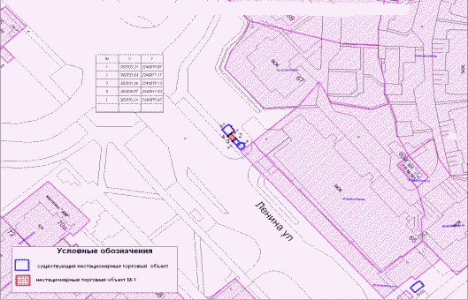

Постановлением Администрации г. Заречного от 25.10.2019 N 2257 схема М-2 изложена в новой редакции (не приводится).

Схема
размещения нестационарного торгового объекта по адресу:
Ленина 20а, маг. "Дубрава" (М-2)

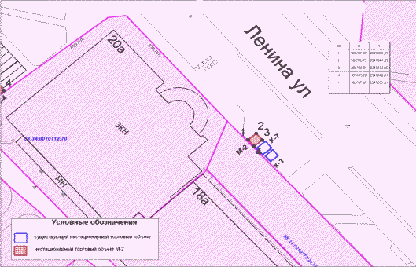

Схема
размещения нестационарного торгового объекта по адресу:
ул. Строителей, 11а (магазин "Магнит") М-3

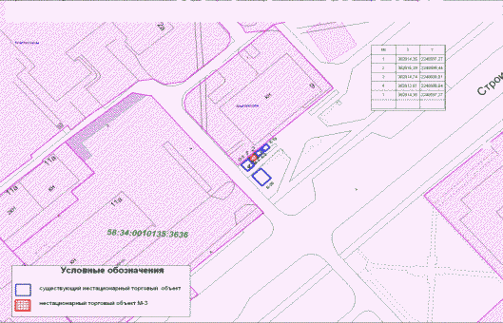

Схема
размещения нестационарного торгового объекта по адресу:
ул. Ленина, 2 (магазин "Магнит-косметик") М-4

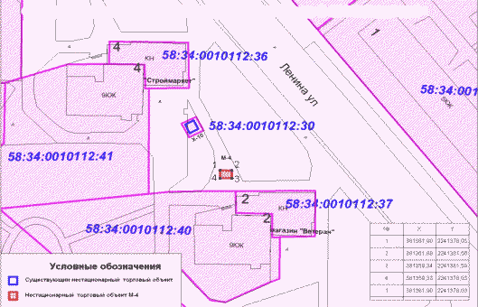

Постановлением Администрации г. Заречного от 17.03.2020 N 461 приложение 2 Графическая часть "Схема размещения нестационарных торговых объектов (объектов по оказанию услуг) на территории города Заречного Пензенской области" дополнено схемой М-5 (не приводится).

Схема
размещения нестационарного торгового объекта по адресу:
ул. Ленина, 37б (магазин "Хлеб") М-6

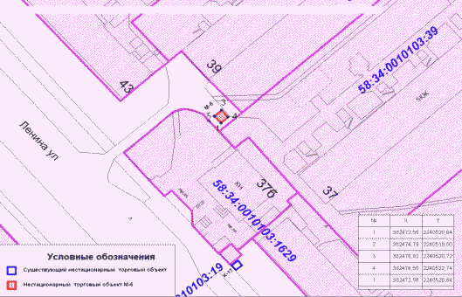

Схема
размещения нестационарного торгового объекта по адресу:
ул. Братская, 12 (магазин "Чайка") М-7

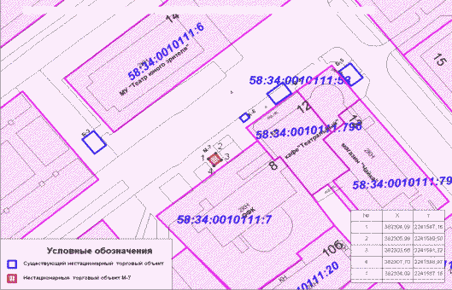

Схема
размещения нестационарного торгового объекта по адресу:
ул. Ленина, 42 (маг. "Универмаг") М-8

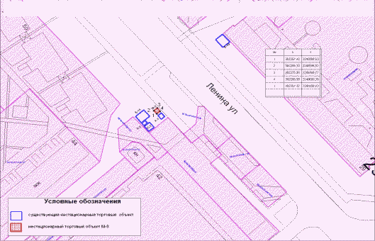

Схема
размещения нестационарного торгового объекта по адресу:
пр. Мира, 5 (маг. "М3") Х-1

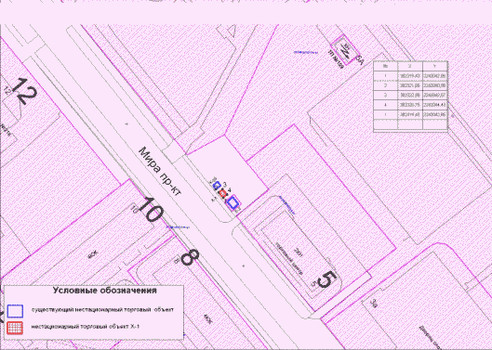

Схема
размещения нестационарного торгового объекта по адресу:
ул. Озерская, 22 (маг. "Пятерочка") Х-2

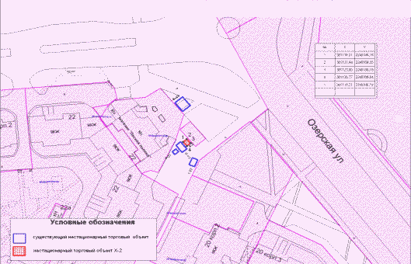

Схема
размещения нестационарного торгового объекта по адресу:
ул. Ленина, 42 (маг. "Универмаг") Х-3

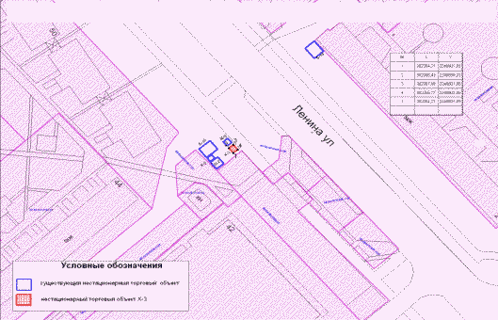

Схема
размещения нестационарного торгового объекта по адресу:
проспект 30-летия Победы, 15а (Х-4)
(введена Постановлением Администрации г. Заречного
от 07.08.2017 N 2002)

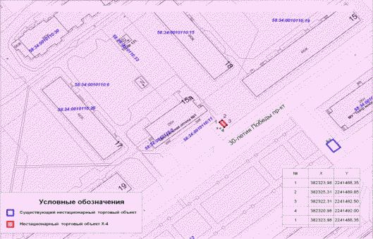

Постановлением Администрации г. Заречного от 26.04.2019 N 1018 схема Х-5 изложена в новой редакции (не приводится).

Схема
размещения нестационарного торгового объекта по адресу:
ул. Литке, 4 (Х-5)
(введена Постановлением Администрации г. Заречного
от 07.08.2017 N 2002)

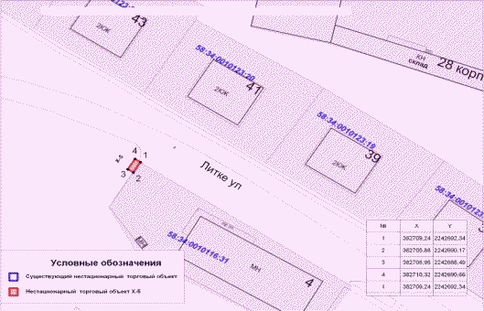

Схема
размещения нестационарного торгового объекта по адресу:
ул. Конституции СССР, 21 (магазин "Магнит")

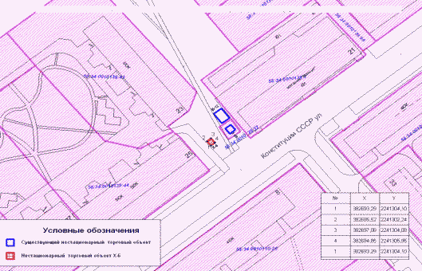

Постановлением Администрации г. Заречного от 25.10.2019 N 2257 схема Х-7 изложена в новой редакции (не приводится).

Схема
размещения нестационарного торгового объекта по адресу:
Ленина 20а, маг. Дубрава (Х-7)

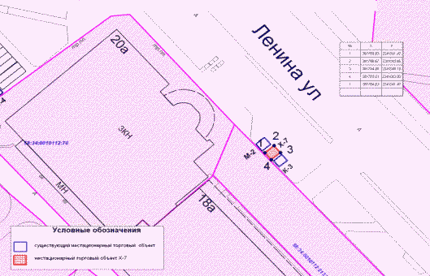

Схема
размещения нестационарного торгового объекта
по адресу: Ленина, 65 (Х-8)

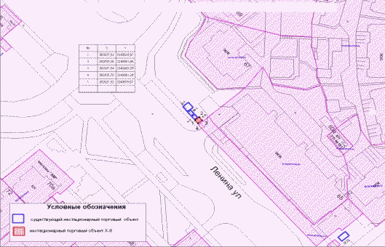

Схема
размещения нестационарного торгового объекта по адресу:
ул. Строителей, 9 (магазин "Рябинушка") Х-9

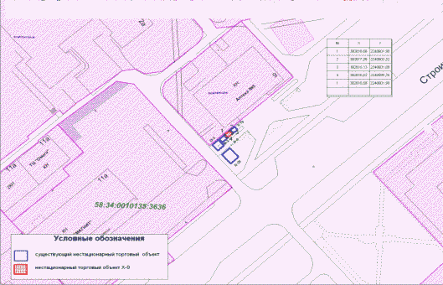

Схема
размещения нестационарного торгового объекта по адресу:
ул. Ленина, 4 (магазин "Строймаркет")

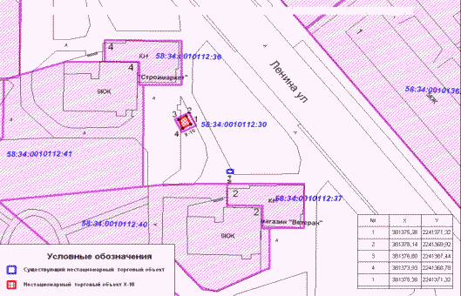

Схема
размещения нестационарного торгового объекта по адресу:
проспект Мира, 79б (мойка самообслуживания "Авто баня") Е-1
(в ред. Постановления Администрации г. Заречного
от 27.12.2018 N 3366)

Рисунок не приводится.

Схема
размещения нестационарного торгового объекта по адресу:
пр. Мира, 5 (магазин "М-3") Е-2

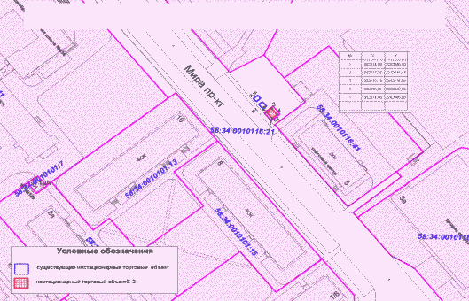

Схема
размещения нестационарного торгового объекта по адресу:
ул. имени М.В. Проценко (возле стоянки автобусов) Е-3

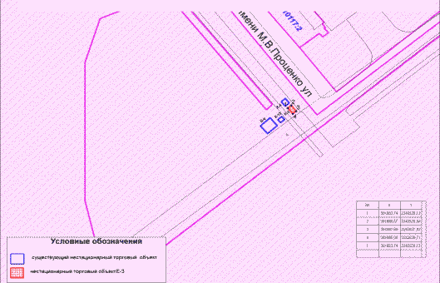

Схема
размещения нестационарного торгового объекта по адресу:
ул. Строителей, 11а (магазин "Магнит") Е-4
(введена Постановлением Администрации г. Заречного
от 07.08.2017 N 2002)

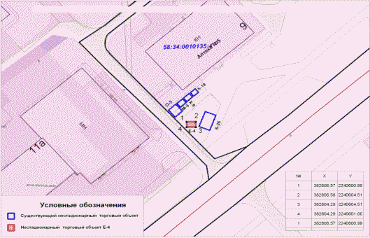

Схема
размещения нестационарного торгового объекта по адресу:
Зона отдыха "Лесная" Е-5

Исключена. - Постановление Администрации г. Заречного от 25.10.2019 N 2257.

Схема
размещения нестационарного торгового объекта по адресу:
ул. Литке, 1. Е-6
(введена Постановлением Администрации г. Заречного
от 27.12.2018 N 3366)

Рисунок не приводится.

Постановлением Администрации г. Заречного от 09.08.2019 N 1666 приложение N 2 - графическая часть "Схема размещения нестационарных торговых объектов (объектов по оказанию услуг) на территории города Заречного Пензенской области" добавлено схемой Е-7 (не приводится).

Схема
размещения нестационарного торгового объекта
в районе стоянки у кладбища-1 С-2

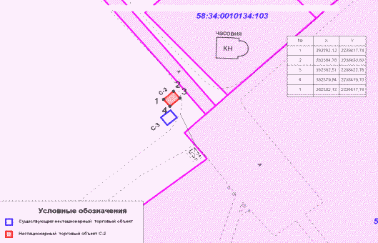

Схема
размещения нестационарного торгового объекта
в районе стоянки у кладбища-1 С-3

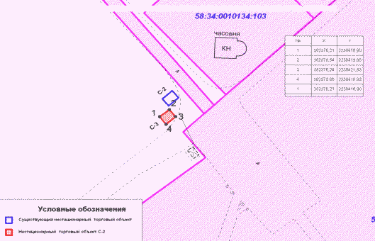

Схема
размещения нестационарного торгового объекта
в районе стоянки у кладбища-2 С-4

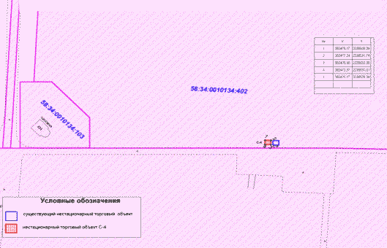

Схема
размещения нестационарного торгового объекта
в районе стоянки у кладбища-2 С-5

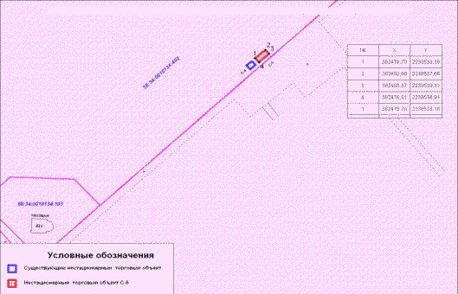

Постановлением Администрации г. Заречного от 25.10.2019 N 2257 приложение 2 графическая часть "Схема размещения нестационарных торговых объектов (объектов по оказанию услуг) на территории города Заречного Пензенской области" дополнено схемой 1 - 1 (не приводится).

Схема
размещения нестационарного торгового объекта по адресу:
ул. Ленина, у дома 40а (1 - 19)

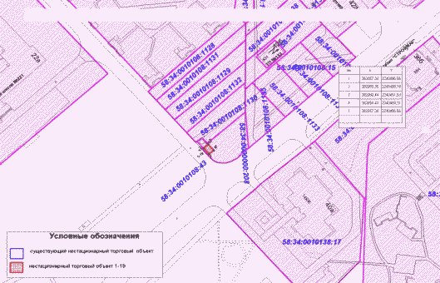

Схема
размещения нестационарного торгового объекта по адресу:
ул. Конституции, у дома N 23 (1 - 20)

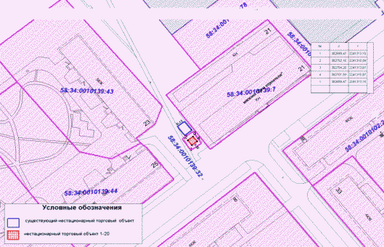

Схема
размещения нестационарного торгового объекта по адресу:
ул. Любовина у дома N 17 (1 - 21)

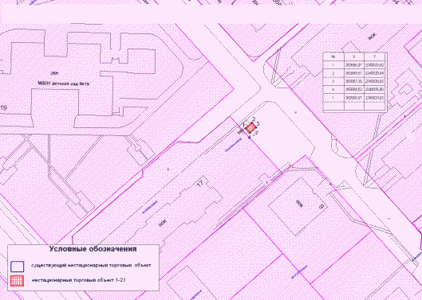

Схема
размещения нестационарного торгового объекта по адресу:
ул. Озерская у дома N 20 (1 - 22)

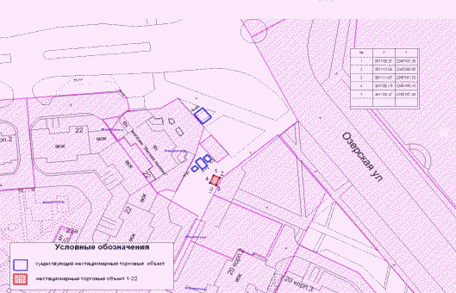

Схема
размещения нестационарного торгового объекта по адресу:
ул. Ленина, у дома N 16 (1 - 23)

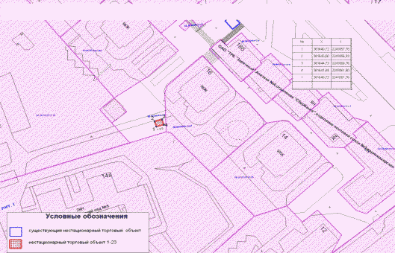

Схема
размещения нестационарного торгового объекта по адресу:
пр. Молодежный, у дома N 7а (1 - 24)

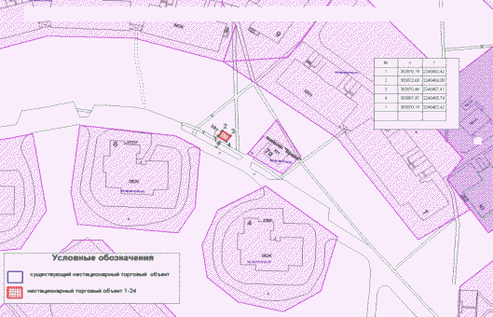

Схема
размещения нестационарного торгового объекта по адресу:
ул. Зеленая, у дома N 10 (1 - 25)

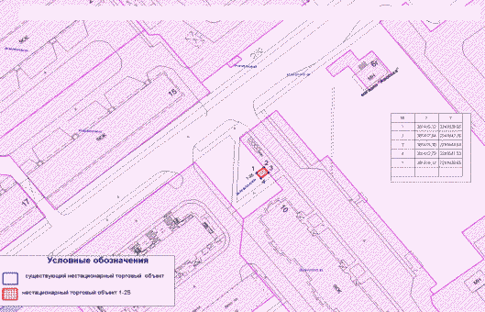

Схема
размещения нестационарного торгового объекта по адресу:
пр. Победы, у дома N 15 (1 - 26)

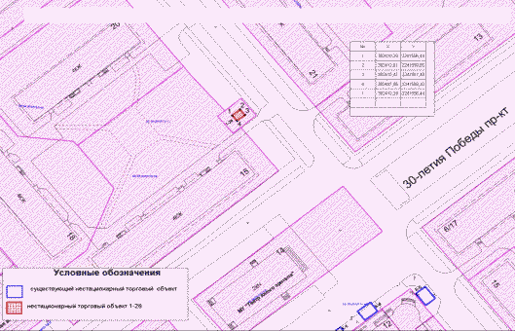

Постановлением Администрации г. Заречного от 29.09.2020 N 1659 схема О-1 изложена в новой редакции (не приводится).

Схема
размещения нестационарного торгового объекта по адресу:
ул. Ленина, у дома N 65 (магазин "Зимняя вишня") О-1

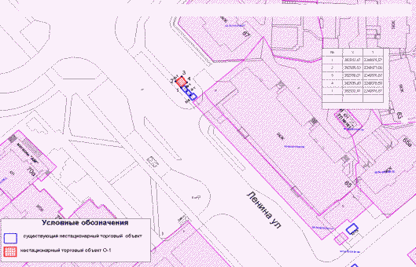

Схема
размещения нестационарного торгового объекта по адресу:
ул. Ленина, 42 (маг. "Универмаг") О-2

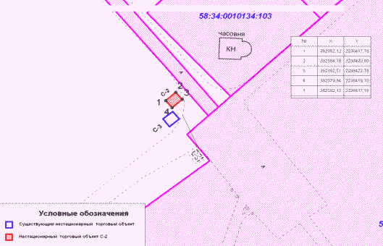

Постановлением Администрации г. Заречного от 20.08.2019 N 1726 приложение N 2 графическая часть "Схема размещения нестационарных торговых объектов (объектов по оказанию услуг) на территории города Заречного Пензенской области" добавлена схемой О-2 (не приводится).

Схема
размещения нестационарного торгового объекта по адресу:
ул. Ленина, 42 (маг. "Дубрава") О-4

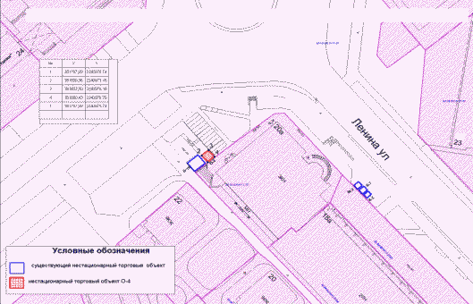

Схема
размещения нестационарного торгового объекта по адресу:
ул. Строителей, 11а (маг. "Магнит") О-5

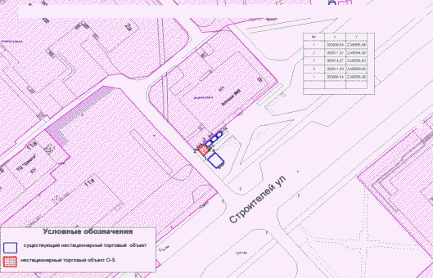

Постановлением Администрации г. Заречного от 20.08.2019 N 1726 приложение N 2 графическая часть "Схема размещения нестационарных торговых объектов (объектов по оказанию услуг) на территории города Заречного Пензенской области" добавлена схемой О-5 (не приводится).

Постановлением Администрации г. Заречного от 25.10.2019 N 2257 приложение 2 графическая часть "Схема размещения нестационарных торговых объектов (объектов по оказанию услуг) на территории города Заречного Пензенской области" дополнено схемами О-6, О-6 (не приводятся).

Схема
размещения нестационарного торгового объекта по адресу:
ул. Строителей, 5а (маг. "Петушок") О-6

Исключена. - Постановление Администрации г. Заречного от 14.03.2018 N 495.

Схема
размещения нестационарного торгового объекта по адресу:
ул. Конституции, 3б (у киоска "Ключ здоровья") О-8

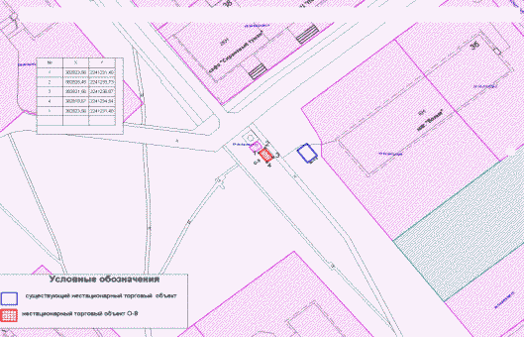

Схема
размещения нестационарного торгового объекта по адресу:
ул. Конституции, 27а (маг. "Березка") О-9

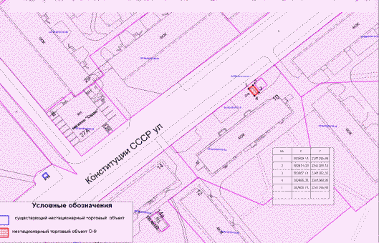

Схема
размещения нестационарного торгового объекта по адресу:
проезд В.В. Демакова, 4 (маг. "Универсам") О-10

Исключена. - Постановление Администрации г. Заречного от 14.03.2018 N 495.

Схема
размещения нестационарного торгового объекта по адресу:
ул. Озерская, 22 (универсам "Пятерочка") О-12

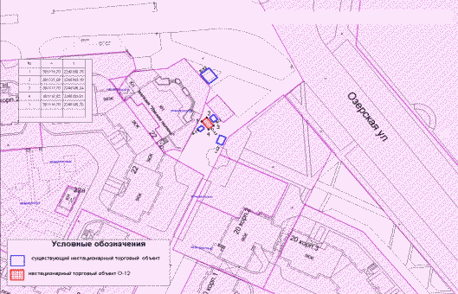

Схема
размещения нестационарного торгового объекта по адресу:
ул. Ленина, у дома N 65 (маг. "Зимняя вишня") О-13

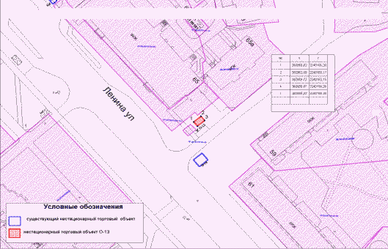

Схема
размещения нестационарного торгового объекта по адресу:
ул. Ленина, 42 (магазин "Универмаг") О-14
(введена Постановлением Администрации г. Заречного
от 26.09.2017 N 2441)

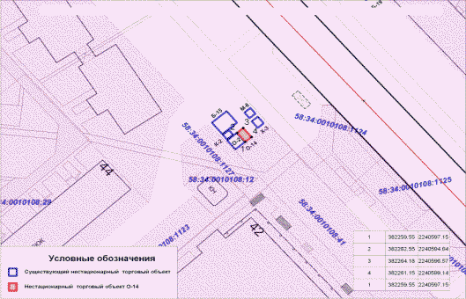

Схема
размещения нестационарного торгового объекта по адресу:
ул. Ленина, 20а (магазин "Дубрава") О-15
(введена Постановлением Администрации г. Заречного
от 26.09.2017 N 2441)

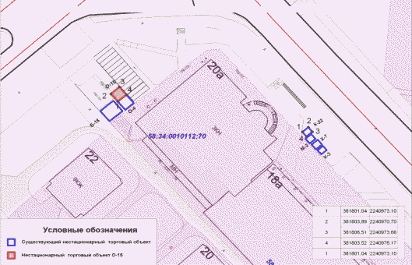

Схема
размещения нестационарного торгового объекта по адресу:
ул. Строителей, 11а (магазин "Магнит") О-16
(введена Постановлением Администрации г. Заречного
от 26.09.2017 N 2441)

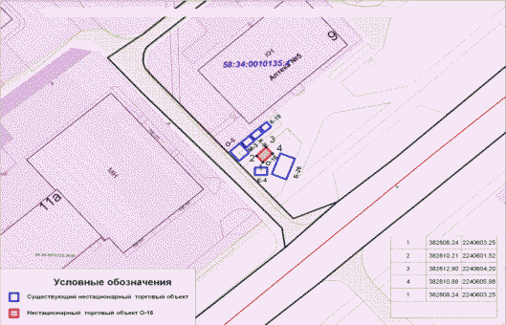

Схема
размещения нестационарного торгового объекта по адресу:
ул. Конституции СССР, 3б (возле киоска "Ключ здоровья") О-1
(введена Постановлением Администрации г. Заречного
от 26.09.2017 N 2441)

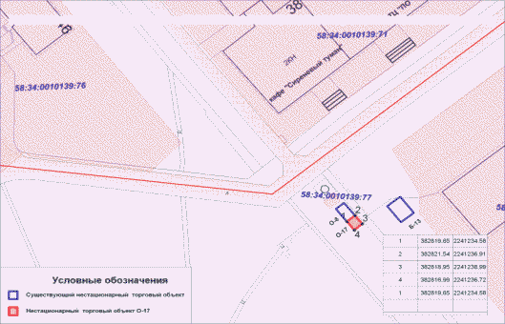

Схема
размещения нестационарного торгового объекта по адресу:
ул. Конституции СССР, 27а (магазин "Березка") О-18
(введена Постановлением Администрации г. Заречного
от 26.09.2017 N 2441)

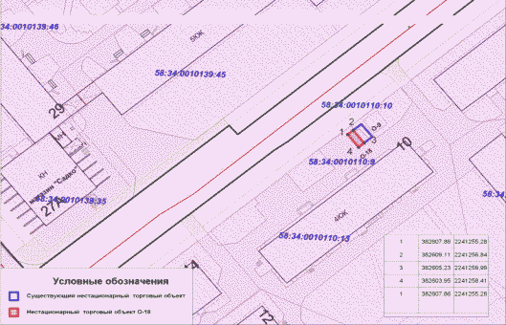

Схема
размещения нестационарного торгового объекта по адресу:
ул. Озерская, 22 (универсам "Пятерочка") О-19
(введена Постановлением Администрации г. Заречного
от 26.09.2017 N 2441)

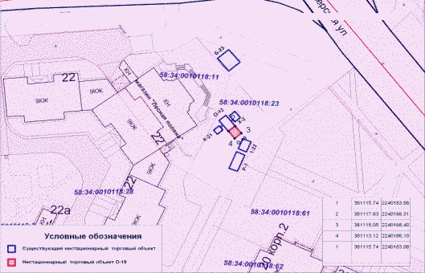

Схема
размещения нестационарного торгового объекта по адресу:
ул. Ленина, у дома N 65 (магазин "Зимняя вишня") О-20
(введена Постановлением Администрации г. Заречного
от 26.09.2017 N 2441)

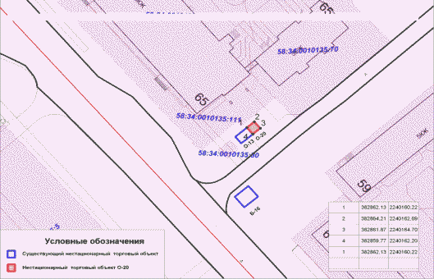

Схема
размещения нестационарного торгового объекта по адресу:
ул. Ленина, у дома N 65 (маг. "Зимняя вишня") К-1

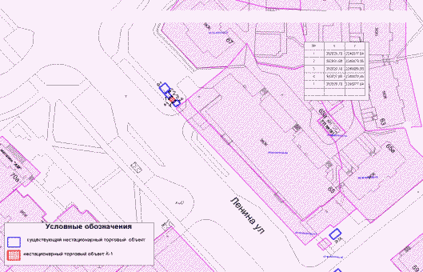

Схема
размещения нестационарного торгового объекта по адресу:
ул. Ленина, 42 (маг. "Универмаг") К-2

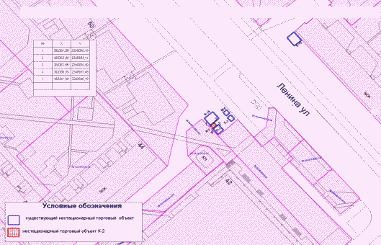

Схема
размещения нестационарного торгового объекта по адресу:
ул. Ленина, 20а (маг. "Дубрава") К-3

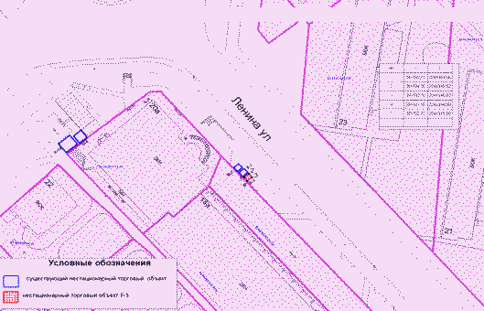

Схема
размещения нестационарного торгового объекта по адресу:
ул. Светлая, 25а (магазин "Глобус") К-4
(введена Постановлением Администрации г. Заречного
от 27.12.2018 N 3366)

Рисунок не приводится.

Схема
размещения нестационарного торгового объекта по адресу:
пр. Победы, 22 (Универсам "Победа") К-5

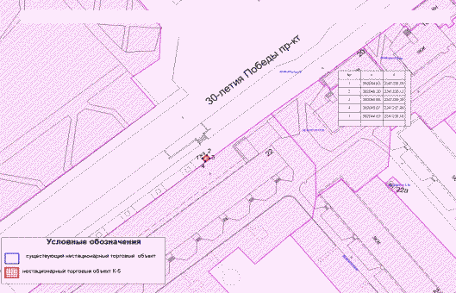

Постановлением Администрации г. Заречного от 25.10.2019 N 2257 схема К-6 изложена в новой редакции (не приводится).

Схема
размещения нестационарного торгового объекта по адресу:
пр. Победы 25б (ЦПКиО "Заречье") К-6

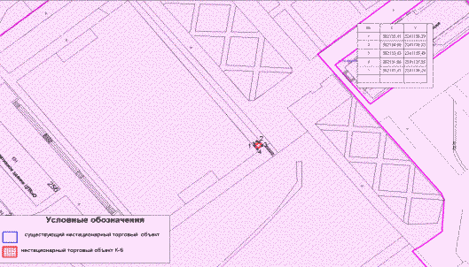

Схема
размещения нестационарного торгового объекта по адресу:
пр. Победы, 8 (маг. "Магнит") К-8

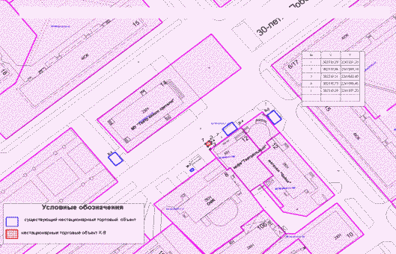

Схема
размещения нестационарного торгового объекта по адресу:
пр. Мира, 7 (ДК "Современник") К-9

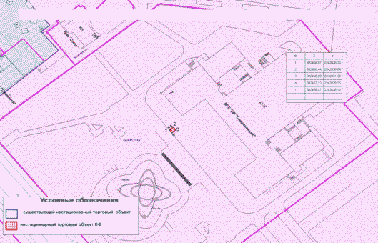

Схема
размещения нестационарного торгового объекта по адресу:
пр. Мира, 7а, парк имени М.Ю. Лермонтова (на мосту) К-10

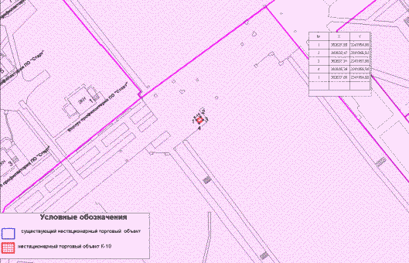

Схема
размещения нестационарного торгового объекта по адресу:
пр. Мира, 7а, зона отдыха "Солнечная" К-11

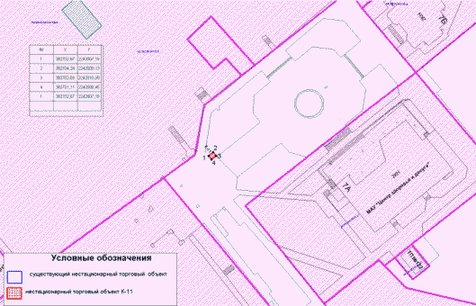

Схема
размещения нестационарного торгового объекта
в районе зоны отдыха "Лесная" К-12

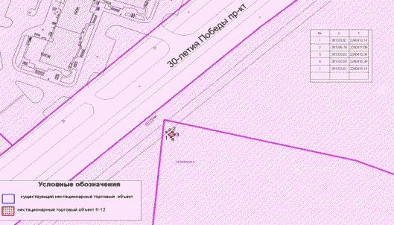

Схема
размещения нестационарного торгового объекта по адресу:
ул. 20-я Дорога, КПП-6 К-14

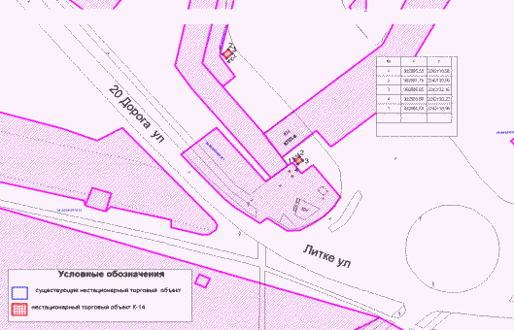

Схема
размещения нестационарного торгового объекта по адресу:
ул. Ленина, 60а, (маг. "Цитрон") К-15

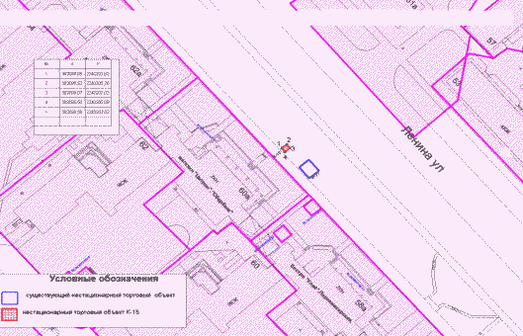

Схема
размещения нестационарного торгового объекта по адресу:
ул. Комсомольская, 1а (маг. "Цитрон") К-16

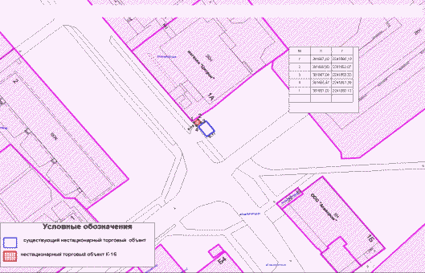

Схема
размещения нестационарного торгового объекта по адресу:
ул. Ленина, 37б, (маг. "Хлеб") К-17

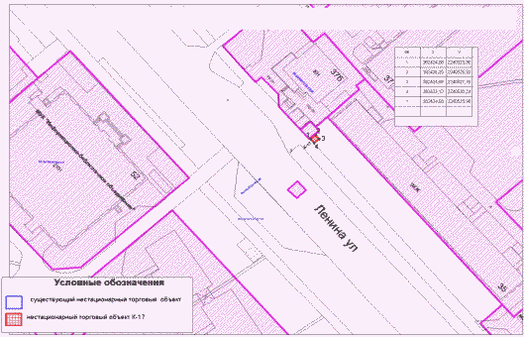

Схема
размещения нестационарного торгового объекта по адресу:
ул. Конституции, 29 (маг. "Пятерочка") К-18

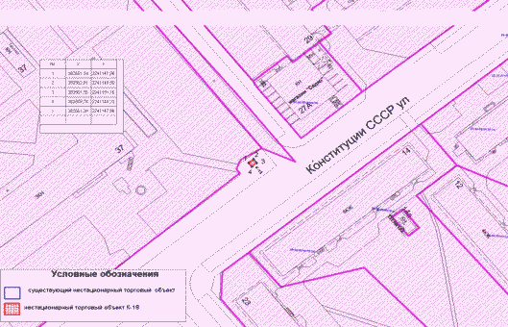

Схема
размещения нестационарного торгового объекта по адресу:
ул. Строителей, 11а (маг. "Магнит") К-19

Исключена. - Постановление Администрации г. Заречного от 14.03.2018 N 495.

Схема
размещения нестационарного торгового объекта по адресу:
ул. Ленина, 20а (магазин "Дубрава") К-19
(введена Постановлением Администрации г. Заречного
от 31.08.2018 N 1897)

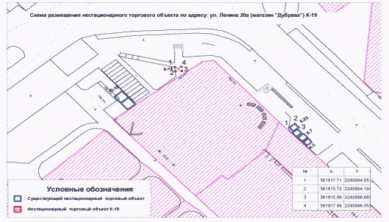

Схема
размещения нестационарного торгового объекта по адресу:
пр. Мира, 5 (маг. "М3") К-20

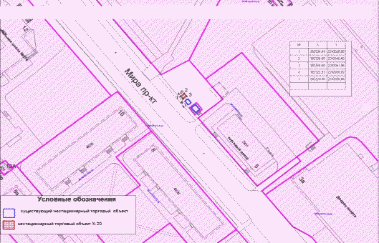

Схема
размещения нестационарного торгового объекта по адресу:
ул. Озерская, 22 (универсам "Пятерочка") К-21

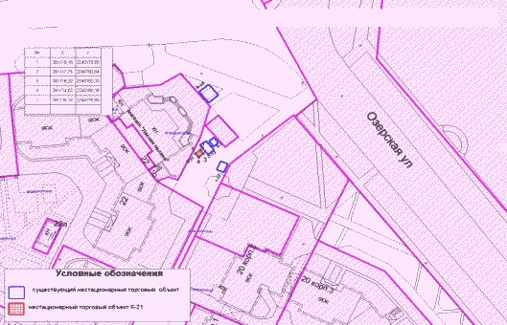

Схема
размещения нестационарного торгового объекта по адресу:
ул. Ленина, 20а, магазин "Дубрава" (К-22)

Исключена. - Постановление Администрации г. Заречного от 25.10.2019 N 2257.

Схема
размещения нестационарного торгового объекта по адресу:
ул. Конституции СССР, 21, магазин "Магнит" (К-23)

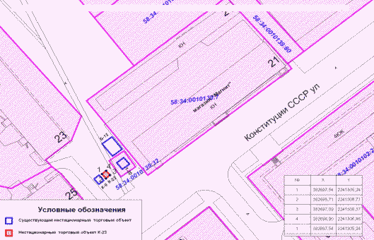

Схема
размещения нестационарного торгового объекта по адресу:
Проспект Мира 90а (магазин "Околица") Б-2

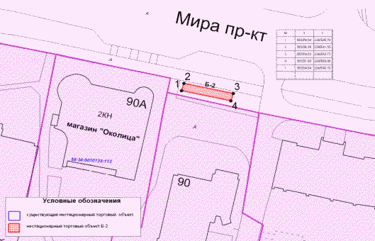

Схема
размещения нестационарного торгового объекта по адресу:
ул. Братская, у дома N 14 (между ТЮЗ и аллеей) Б-3

Исключена. - Постановление Администрации г. Заречного от 14.03.2018 N 495.

Схема
размещения нестационарного торгового объекта по адресу:
пр. Победы, 22 (Универсам "Победа") Б-3
(введена Постановлением Администрации г. Заречного
от 31.08.2018 N 1897)

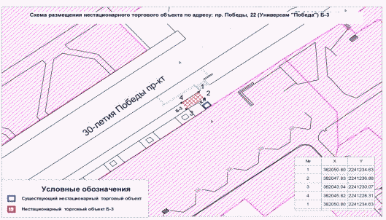

Схема
размещения нестационарного торгового объекта по адресу:
ул. Братская, у дома N 12 (Б-4)

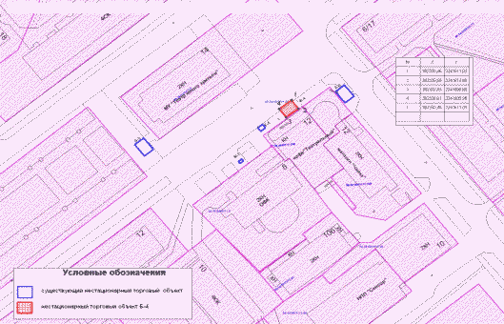

Схема
размещения нестационарного торгового объекта по адресу:
ул. Братская, у дома N 12 (второй объект) Б-5

Исключена. - Постановление Администрации г. Заречного от 14.03.2018 N 495.

Схема
размещения нестационарного торгового объекта по адресу:
ул. Озерская, 14а (универсам "Караван") Б-5
(введена Постановлением Администрации г. Заречного
от 31.08.2018 N 1897)

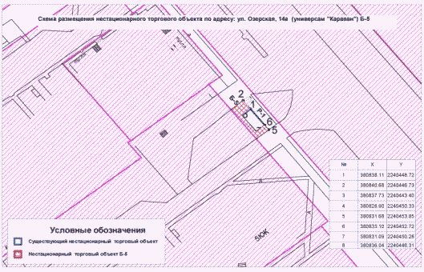

Схема
размещения нестационарного торгового объекта по адресу:
ул. Заречная, у дома N 24а Б-7

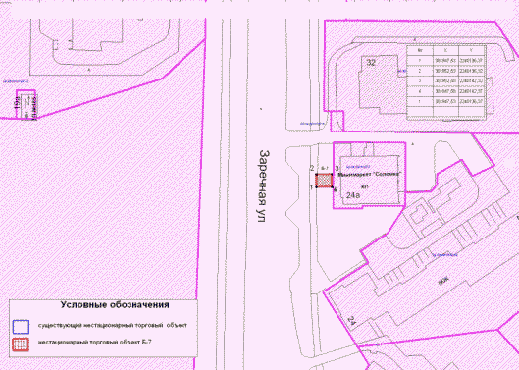

Схема
размещения нестационарного торгового объекта по адресу:
ул. Зеленая, у дома N 19 Б-8

Исключена. - Постановление Администрации г. Заречного от 14.03.2018 N 495.

Схема
размещения нестационарного торгового объекта по адресу:
проезд В.В. Демакова, 4 (магазин "Два приятеля") Б-8
(введена Постановлением Администрации г. Заречного
от 31.08.2018 N 1897)

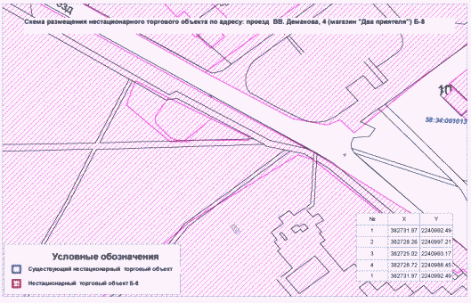

Схема
размещения нестационарного торгового объекта по адресу:
ул. Комсомольская, у дома N 10 Б-9

Исключена. - Постановление Администрации г. Заречного от 14.03.2018 N 495.

Схема
размещения нестационарного торгового объекта по адресу:
ул. Комсомольская, у дома N 10а Б-10

Исключена. - Постановление Администрации г. Заречного от 14.03.2018 N 495.

Схема
размещения нестационарного торгового объекта по адресу:
ул. Комсомольская, у дома 1а (ТД "Цитрон") Б-11

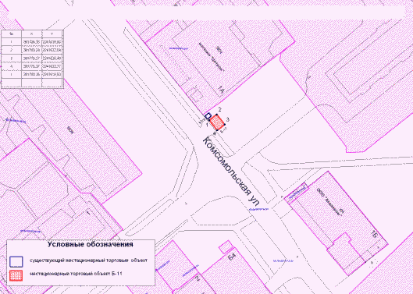

Схема
размещения нестационарного торгового объекта по адресу:
ул. Конституции СССР, у дома N 21 Б-12

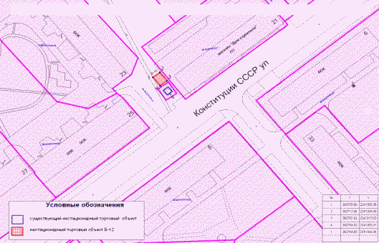

Схема
размещения нестационарного торгового объекта по адресу:
ул. Конституции СССР, у дома N 3б Б-13

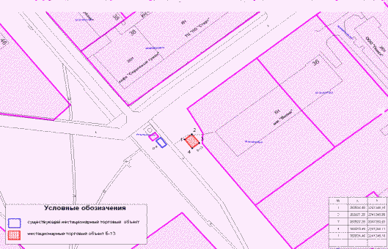

Схема
размещения нестационарного торгового объекта по адресу:
ул. Ленина, у дома N 28 Б-14

Исключена. - Постановление Администрации г. Заречного от 14.03.2018 N 495.

Схема
размещения нестационарного торгового объекта по адресу:
ул. Ленина, 42 (маг. "Универмаг") Б-15

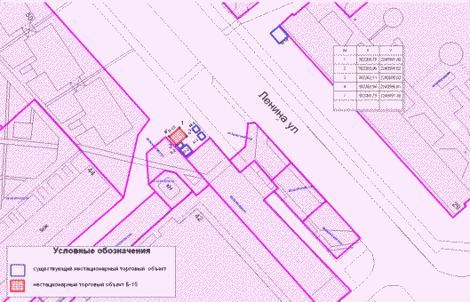

Схема
размещения нестационарного торгового объекта по адресу:
ул. Ленина, у дома N 65 (магазин "Зимняя вишня") Б-16

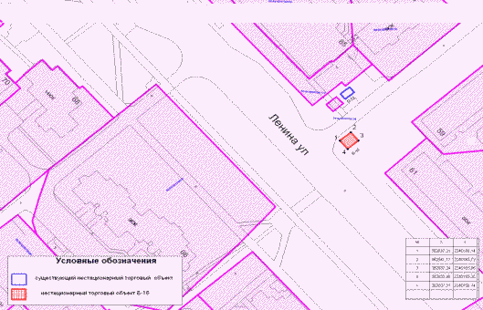

Схема
размещения нестационарного торгового объекта по адресу:
ул. Ленина, у дома N 18а Б-17

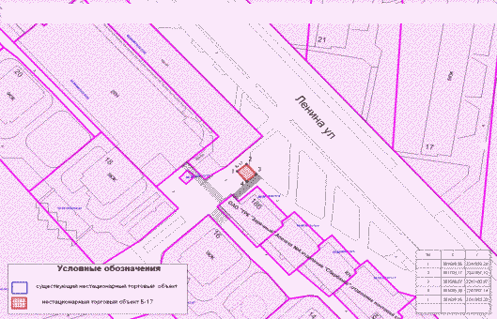

Схема
размещения нестационарного торгового объекта по адресу:
ул. Ленина, дом N 20а (магазин "Дубрава") Б-18

Исключена. - Постановление Администрации г. Заречного от 14.03.2018 N 495.

Схема
размещения нестационарного торгового объекта по адресу:
ул. Ленина, у дома N 31а Б-19

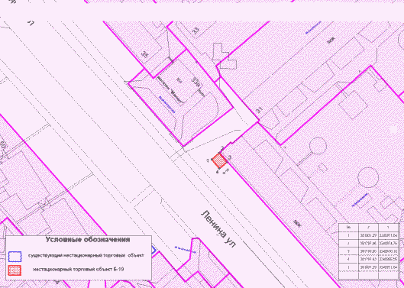

Схема
размещения нестационарного торгового объекта по адресу:
ул. Ленина, у дома N 6 Б-20

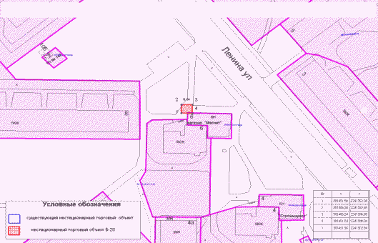

Схема
размещения нестационарного торгового объекта по адресу:
ул. Ленина, 60а (магазин "Цитрон") Б-21

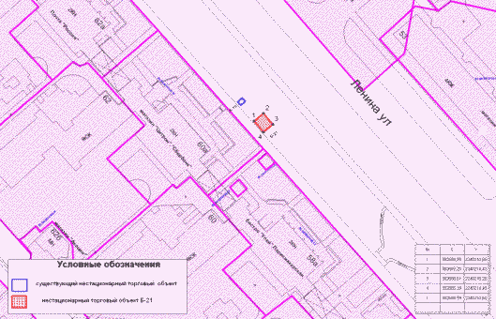

Схема
размещения нестационарного торгового объекта по адресу:
ул. Литке, у дома N 4 Б-22

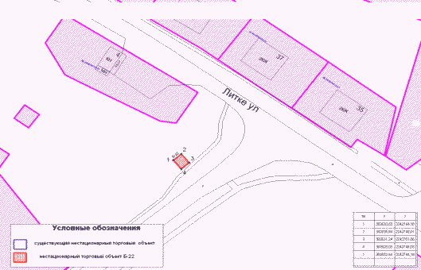

Схема
размещения нестационарного торгового объекта по адресу:
ул. Озерская, 22 (Универсам "Пятерочка") Б-23

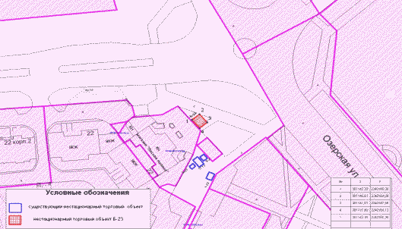

Схема
размещения нестационарного торгового объекта по адресу:
ул. Светлая, у дома N 25а Б-24

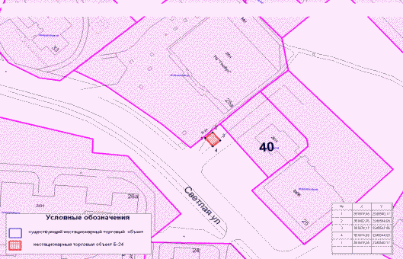

Схема
размещения нестационарного торгового объекта по адресу:
ул. Комсомольская, у дома N 10 (второй объект) Б-25

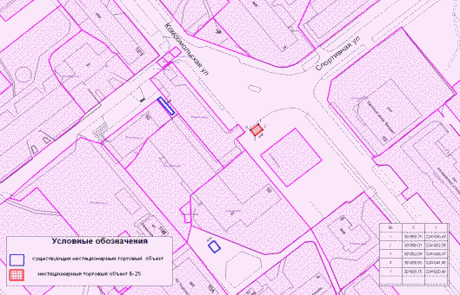

Схема
размещения нестационарного торгового объекта
по адресу: ул. Строителей, N 11а (магазин "Магнит") Б-26

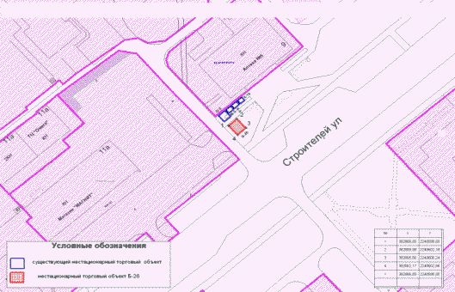

Схема
размещения нестационарного торгового объекта по адресу:
ул. Ленина, у дома N 18а (П-1)

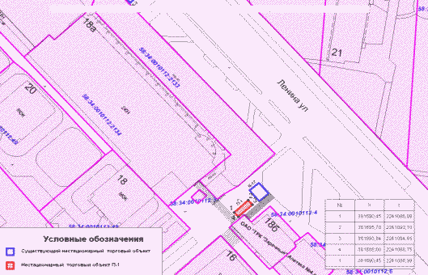

Схема
размещения нестационарного торгового объекта по адресу:
ул. Озерская, 14а (Р-1)
(введена Постановлением Администрации г. Заречного
от 26.09.2017 N 2441)

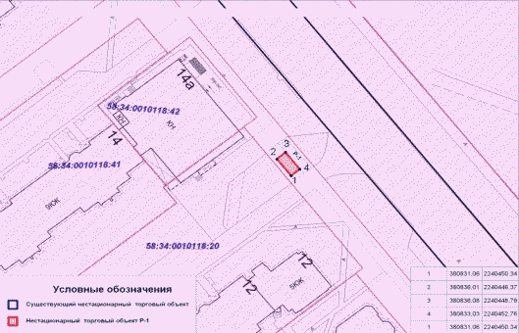

Постановлением Администрации г. Заречного от 20.12.2019 N 2730 схема Р-2 изложена в новой редакции (не приводится).

Схема
размещения нестационарного торгового объекта по адресу:
ул. Конституции, 3б (у киоска "Ключ здоровья") Р-2
(введена Постановлением Администрации г. Заречного
от 31.08.2018 N 1897)

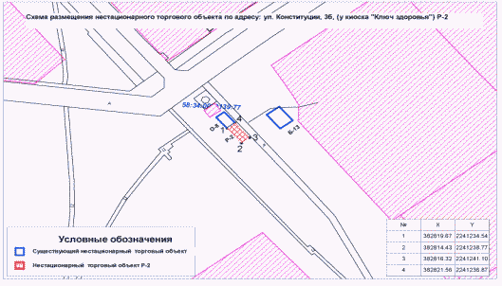

Постановлением Администрации г. Заречного от 17.03.2020 N 461 приложение 2 Графическая часть "Схема размещения нестационарных торговых объектов (объектов по оказанию услуг) на территории города Заречного Пензенской области" дополнено схемой Р-7 (не приводится).

Постановлением Администрации г. Заречного от 25.10.2019 N 2257 приложение 2 дополнено схемами Р-3, Р-4, Р-5, Р-6 (не приводятся).

